“有故事”的蚕豆花

---中班主题活动《我找到的春天》之课程故事“种植园地里的蚕豆花”
杭州市江干区三新幼儿园 干立红

故事一：我和蚕豆花比高高
■ 注意：
草木渐渐披上了绿衣，春天的脚步就这样欲走愈近。在这个春暖花开的季节里，孩子们也将放松自己，完全投入到自然、简单的生活中来。
兴趣是活动顺利主题活动开展的前奏曲，当孩子愿意尝试时，就会争着去“试一试”。我们教师就要抓住这一时刻，创设与新知识紧密相关的探究氛围，培养幼儿愿意尝试的积极情感，让幼儿从中发现问题，寻找答案，拓宽思路。
崭新的一周生活，从幼儿园种植园地里的“蚕豆花”开始……
■ 识别：
【蚕豆花长高了】
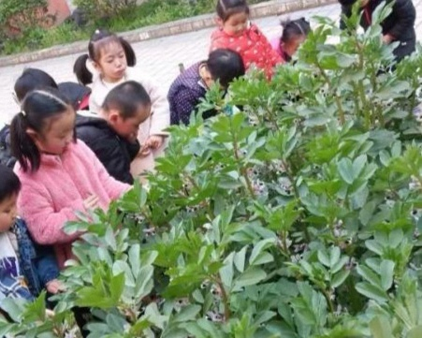
“快看蚕豆花长高啦！”真正桃树下玩沙的轩轩小朋友突然叫了起来。这下孩子们放下玩沙工具，全都跑向了种植园地。
“你们怎么知道蚕豆花长高了呢？”我轻轻的问道。
“这个蚕豆花叶子长得更大了。”明明说
“长的都比牌子高了。” 文文说
“看看，那个标记牌子都看不见了。”妞妞奶声奶气的说说着。
周一上午自主游戏玩沙活动中，孩子们发现种植园地的蚕豆花往上爬了，而且长得很高，于是一场比高的活动开始了……
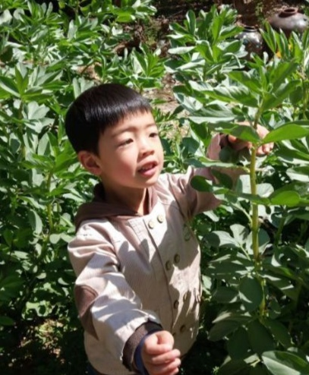
【我和蚕豆花比高高】
珂珂站在蚕豆花旁边，脸贴着蚕豆花说：“我比这个蚕豆花高。”
皓宇说：“这个蚕豆花太矮了，慢慢会长得更高的。”
依诺说：“这个跟我一样高。”
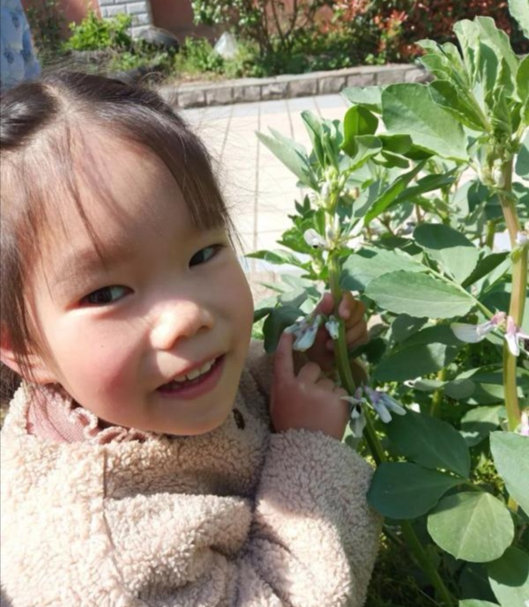
文文说：“这个长得比我高。”
吟吟用手指着说：“这个是最高的。”
皓宇：“老师，这个蚕豆花比你高。”
我诧异的说：“你怎么知道的呢？”
皓宇：“你站在旁边就知道了。”
■ 回应：
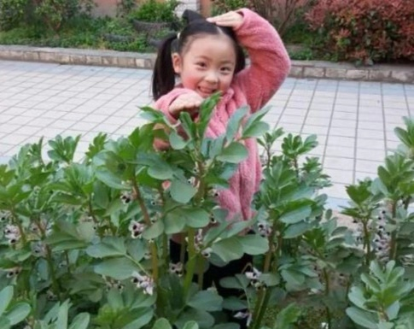
孩子们感知到蚕豆花在长高，会用自己的身体和蚕豆花比高，会说“我和这个一样高”，“这个比珂珂还高”，“这个比干老师还高”，“这个是最高的蚕豆花” ……回到班级，我们针对比高进行了讨论：
“刚刚你们和蚕豆花比高，是怎么比的，你们都比蚕豆花高吗？”
我是站在蚕豆花旁边比的，跟蚕豆花一样高。---宸宸
我比的蚕豆花比我矮。---捻捻
有的蚕豆花还没有长高。---涵涵
我看到一个蚕豆花非常高，是最高的。---吟吟
是的，杆子很粗。--文文
有的比我矮。--铭铭
孩子们分组走进种植地，挑选了一棵豆苗开始比高矮，他们用手比划着，非常兴奋，互相交流结果:“我比豆苗高”，“我比豆苗矮”。

故事二：多种材料比高
■ 注意：
幼儿喜欢用自己的身体和蚕豆花进行比较，能通过对比知道比这个蚕豆花矮，比那个蚕豆花高，和那个蚕豆花一样高。通过观察比较高矮，感知高矮的相对性。他们能够通过目测的方式和用自己身体比高的方式感知高度。能用语言表达出来谁高谁矮。但除了用我们身体和蚕豆花比高，还有什么材料可以和蚕豆花比高呢？
■ 识别：
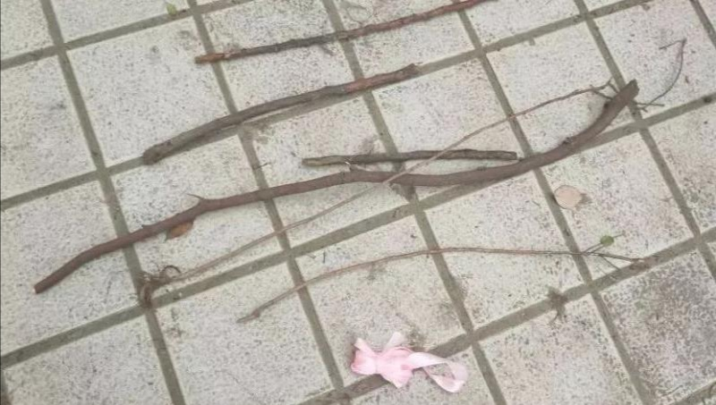
【多种材料比高】
1.幼儿尝试记录自己需要比高的材料。
“汽车”
“ 树干”
“跳绳”
“ 棍子”
……
2.幼儿根据记录找来了自己要比高的材料。
从幼儿的记录来看，有的幼儿想到用棍子比高，有的幼儿想用汽车比高，有的幼儿想用电线比高，有的想用桌子比高，有的想用跳绳比高……在讨论的过程中，他们还说出自己想用这个材料比高的原因。会说：“长颈鹿的脖子长，比油菜花高。”“绳子可以拉很长。”在高瞻科学领域“实验、预测并得出结论”的目标里提到：尝试进行口头预测，通过实验验证结果。
我们期待幼儿在接下来的活动中尝试用测量术语（如：我的更高，我比它矮等），讲述自己的操作。”
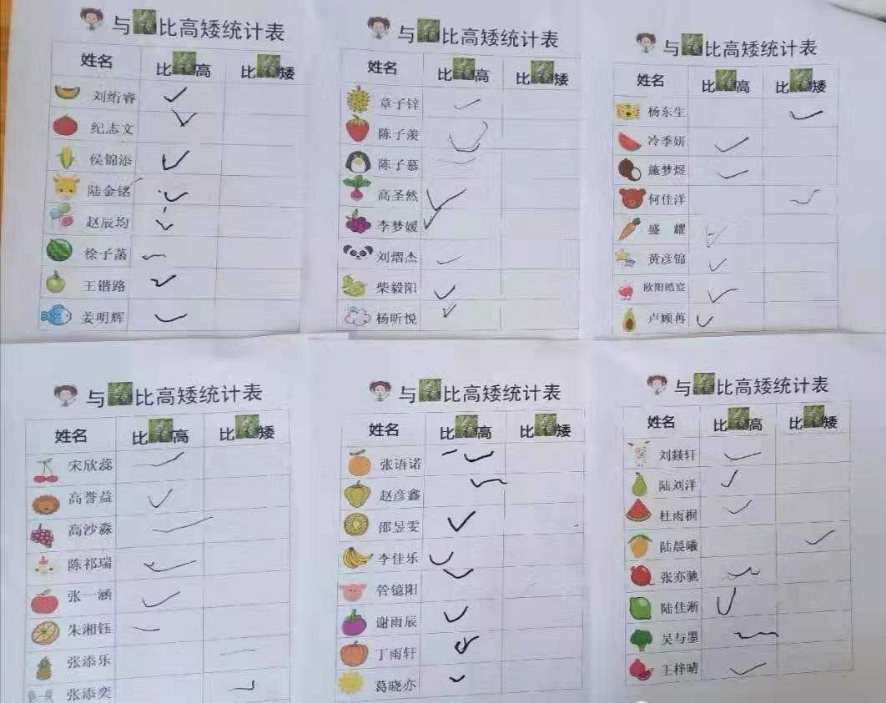
■ 回应：
【第一次用材料比高】
1.比高之前的预测：“你们带的材料跟蚕豆花比，是高还是矮呢？”
糖糖：我的绳子很长，比蚕豆花高。
依诺：我的魔法棒可以变很大的。
吟吟：我的棍子很长，肯定比蚕豆花高。
文文：找跟他棍子一样高的那株蚕豆花比。
“仙女棒跟它一样高。”
“这样拉开还是不够高。”
“差一点就比蚕豆花高了。”多多踮起脚尖拿着跳绳比高。
默默把娃娃聚起来比高。
天天说娃娃太矮了，要找矮的比高。

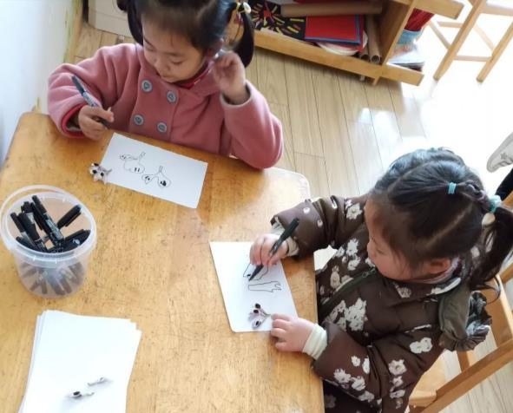
2.幼儿比高后我们进行了讨论：“你们是怎么和蚕豆花比高的？比的怎么样？遇到了什么困难？”
我的棍子差一点就比蚕豆花高了。---文文
我带的绳子太长了。--皓宇
我把手打开了也不够高。--珂珂
我的娃娃太矮了，要举起来比蚕豆花高。---默默

3.“遇到这些问题怎么办呢？”
文文说：“在棍子上加一截”
糖糖说：“可以站在椅子上。”
在这次比高过程中，他们发现有困难，如：棍子不够长、绳子太长……通过讨论他们也想出了一些解决困难的办法，再一次的比高开始啦。
【第二次用材料比高】
糖糖站在椅子上比高。
天天把材料套在石头的棍子上比高。
默默站在椅子上把娃娃放在头上比高。
文文正站在椅子上拿着树枝比高。
多多站在椅子上比高。
珂珂站在椅子上举高手比高。
明明和阿呆把材料垒加一起比高。

【活动分享】
默默：“我站在凳子上，然后把宝宝举到我的头上，我们就高了，蚕豆花矮了。”
天天：“我发现文文的棍子比不上葫芦滕，我就把我的东西放在上面。”
嘟嘟：“我把东西套在上面的时候就掉下去了，然后我发现还是有点矮。”
多多：“我用板凳和跳绳比高，发现我的跳绳比蚕豆花高。”
童童：“我站在椅子上的，就更高了。”
团团：“我站在椅子上，然后手往上伸，伸得高高的，就够到蚕豆花了。”
桐桐：“我带了一个绳子，站在椅子上面，我就比的很高了。”
阿呆：“我和文文交换材料，借了一个椅子，在椅子上比，都超过蚕豆花了。”
糖糖：“我站在椅子上，然后拿跳绳上面一节和葫芦滕比，我先发现下面有点长，我用这个手抬高一点，那个手就往上提。”
皓宇：“我拿一个椅子，把绳子拉在椅子下面，有这么高。”
在和蚕豆花比高的过程中，幼儿多次尝试用不同的方法和蚕豆花比高，会吸取同伴比高的经验。活动后能清楚地说出自己比高的方法。幼儿会用一些测量术语表达自己的比高结果。幼儿在种植园地也出现捉迷藏、走迷宫、捉蝴蝶和蜜蜂的游戏，接下来我们会继续关注幼儿在种植园地发生的故事，敬请期待……
■ 反思：
（一）关注幼儿的兴趣，顺应幼儿的发展
一个真正好的主题活动是能够诱发幼儿学习探索的原动力，使幼儿在充满兴趣、自主自愿的情况下进行探究，才能达到最佳的教育效果。如果教师以积极有效的方法引出内容，充分调动每个孩子的学习兴趣和尝试精神，构建良好的情绪，那么这个活动也就成功了一半。
（二）学会等待，给予幼儿学习和发展的时间
主动探究是幼儿的天性，幼儿认识事物的过程从本质上就是一个不断的探究过程。幼儿园主题活动不是强求幼儿探究结果，而是通过让幼儿试一试，培养幼儿主动科学，积极探索的精神。当幼儿在探究活动中遇到了问题不能继续往下进行时，教师应缓一缓，等一等，给予幼儿一定的支持，引导他们继续探索在实践中一步一步寻找答案。
（三）接纳幼儿错误的认识，学会不同的表达方式
幼儿的知识经验是有限的，有时他们对答案的推测不一定对，有些甚至是错误的，老师可不急于发表意见，让幼儿带着疑惑和问题，进行了观察，进行记录，通过自己的实际探究活动寻找出了问题的答案。这样既保持了幼儿的好奇心和探究欲望，又让幼儿不仅学到了科学知识，还学到了如何去获取知识，也就是学会了学习。在主题活动中，我们应多鼓励幼儿大胆地尝试、探索，让他们在看看、想想、玩玩中发现问题、解决问题，培养幼儿活泼好问、敢想敢做、勤学乐学的良好素质，促进他们的学习与发展。
（四）抓住教育契机，搭建幼儿主题活动探究的支架
探究性是主题活动的灵魂。我们在主题活动中不仅要选择既符合幼儿学习特点且适合幼儿理解接受，又要满足幼儿主题活动的目的性与幼儿发展的可能性。我们要让幼儿学会发现，还要让他们了解是怎样去发现的，鼓励和支持幼儿的主动学习和探索，只有通过观察、预测、验证过程获得的知识，才能获得真正内化的知识经验。
愿我们每位老师都能用科学的理念、创造的热情和智慧来重新审视和重构适合幼儿的主题活动，满足幼儿自由参与的渴求，自由探索的愿望，自主表达的心声，自我创新的梦想，为幼儿园教育的后继发展涂抹上亮丽的底色。

